発展街概要

概要
発展街について述べる。
発展街は、ユーザの行動により「初期」「文化」「商業」「武装」「最終型」の5段階に発展する。それぞれの発展街により使える機能が変化する。

目次
１． イメージ 2
２． コマンド概要 3
２－１． 納入 3
２－２． 船献上 3
２－３． 発見物報告 3
２－４． 発展街コマンド 3
３． 発展処理 3
３－１． 発展方法 3
３－１－１． 文化度 3
３－１－２． 商業度 3
３－１－３． 武装度 3
３－２． 街の切り替え 3
３－３． 発展による街の変化と影響 3
３－３－１． 文化度 4
３－３－２． 商業度 4
３－３－３． 武装度 4
３－４． 発展指数上昇アイテム案 4
３－４－１． 文化度 4
３－４－２． 商業度 4
３－４－３． 武装度 4

イメージ

最初は何もない簡素な街が…
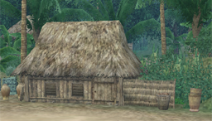

ユーザの行動で発展を遂げる！

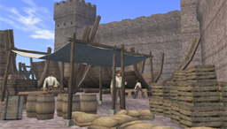
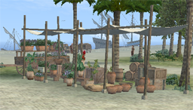
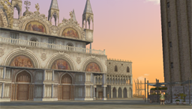
学術都市
書庫や塗装職人が登場
交易都市
交易所や行商人が登場
軍事都市
造船所や船部品職人が登場

条件を満たした限られた街は…

最終発展都市
全ての機能＋αを備えた総合都市

コマンド概要

納入
街役人コマンド。
指定されたアイテムを納入することで、それに応じた「文化度」「商業度」「武装度」が上昇する。

船献上
街役人コマンド。
船を献上することで、それに応じた「文化度」「商業度」「武装度」が上昇する。

発見物報告
街役人コマンド。
発見物（もしくは発見物カード）を報告することで、「文化度」が上昇する。

発展街コマンド
交易品購入、書庫閲覧等のコマンドの表示、実行、および、陳列される商品等を「文化度」「商業度」「武装度」で制御する。

発展処理

発展方法
まず、既存街同様、お金を投資することで街の「発展度」をあげる。この「発展度」が「文化度・商業度・武装度」ののびしろである。
その後、「文化度」「商業度」「武装度」を上げる行動を行うことで、「発展度」を限界とする値まで発展する。

文化度
発見物報告、文化度上昇用アイテム・交易品の納入により上昇させる。

商業度
建築用アイテム、商業度上昇用アイテム・交易品の納入により上昇させる。

武装度
船の献上、武装度上昇用アイテム・交易品の納入により上昇させる。

街の切り替え
発展指数により、街ゾーン自体を変更する。
「文化度」「商業度」「武装度」がすべて一定値以下の場合、「初期街ゾーン」をその街のゾーンとする。
「文化度」「商業度」「武装度」が一定値以上になった場合、条件を満たす発展指数のうち、最も高い発展指数に応じ、「学術都市ゾーン」「商業都市ゾーン」「軍事都市ゾーン」のいずれかをその街のゾーンとする。

また、「文化度」「商業度」「武装度」の全ての条件を満たす領土のうち、合計発展指数が最も高い街を「最終発展都市ゾーン」に変更する。
この「最終発展都市」は一定期間（１週間のメンテごと等）で変更され、「最終発展都市」だった街は、ある一定値まで発展指数が下がる。

出航所からのゾーニング先を、該当するゾーンにすることで、街が変化しているように感じさせる。
ただし、切り替え前の街にいた場合、当然そこに居続ける事になる。その場合でも、一旦出航所に戻り、再度街へのゾーニングを行うと、現在の街に移動することができる。

※フレンドリスト等でのゾーン表示、放置バザール等、不自然となるので検討が必要

発展による街の変化と影響
発展したときに『ゾーン』は「学術都市ゾーン」「商業都市ゾーン」「軍事都市ゾーン」「最終発展都市ゾーン」のいずれかになるが、『可能なコマンド』は全ての条件を満たせば全て同時に行うことができる（書庫や酒場等、別ゾーンになるものは要検討）。
アイテムや交易品の登場、コマンド実行可能判定は全て「発展指数」を見る。

文化度
書庫（学者）、塗装職人、彫刻家が追加される。
入手できる地図、紋章、船首像が変化する。

商業度
酒場、行商人、交易所、道具屋が追加される。
入手できる交易品、装備品、アイテムが変化する。

武装度
造船所、工房、船部品職人が追加される。
入手できる船、アイテム、船部品が変化する。

発展指数上昇アイテム案

文化度
・ギリシャ神の護符等の発見物付属アイテム
・ドレス等の服
・芸術性の高い船首像、紋章

商業度
・料理系消費アイテム
・生産専用アイテム

武装度
・大砲、追加装甲
・ドロップ専用アイテム
・刻印、沈静の旗等の戦闘系消費アイテム

－以上－

